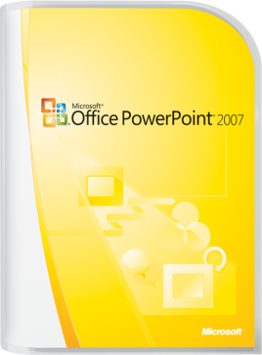**Microsoft Office 2007**

Allgemeine Textbausteine

**PowerPoint 2007**

allgemein kurz

Microsoft Office PowerPoint 2007 erlaubt es Ihnen über­zeugende, dynamische Präsentationen in kürzester Zeit zu erstellen und bietet Ihnen dazu angepasste Arbeitsabläufe diese Informationen einfach zu verteilen.

Entdecken Sie neue Wege und Möglichkeiten einer ansprechenden Unterrichtsgestaltung und eröffnen Sie Lernenden mit den hinzugewonnenen Gestaltungsmöglichkeiten kreative Freiräume. Von der neu entworfenen Benutzeroberfläche bis hin zu den neuen Grafik- und Formatierungs­funktionen gibt Office PowerPoint 2007 Ihnen alle Möglichkeiten für toll gestaltete Präsentationen in die Hand. Mit den kontext­bezogenen Diagrammwerkzeugen und den umfangreichen Formatierungs­optionen der neuen Benutzer­oberfläche können Sie ganz einfach effektvolle und dynamische Diagramme erstellen. Benutzerdefinierte Folienlayouts, in denen multimediale Folieninhalte hinterlegt werden können, bieten einen großen kreativen Freiraum, helfen Ihnen dabei wertvolle Zeit einzusparen und können darüberhinaus anderen zur Verfügung gestellt werden.

Das neue PowerPoint 2007 ist mit seinen umfassenden Gestaltungswerkzeugen der ideale Begleiter zum erstellen hochwertiger Präsentationen. Dank breiter Unterstützung können mit Microsoft PowerPoint 2007 erstellte Dokumente mühelos weitergereicht und verarbeitet werden.